КОНСПЕКТ СОВМЕСТНОЙ ПОЗНАВАТЕЛЬНО-ИССЛЕДОВАТЕЛЬСКОЙ ДЕЯТЕЛЬНОСТИ ДЕТЕЙ 5-6 ЛЕТ И ПЕДАГОГА

по теме
МАГНИТ И ЕГО СВОЙСТВА
название темы

Разновидность познавательно-исследовательской деятельности: экспериментирование
Возрастная группа: старшая
Тема календарно-тематического плана: «Чудесные вещи вокруг нас»
Дидактические единицы

– представления о свойстве магнита притягивать металлические предметы
–представления о материалах, взаимодействующих с магнитом и не притягивающихся к магниту

Образовательные задачи

ПРЕДСТАВЛЕНИЯ
1.Формировать у детей представления о свойстве магнита с небольшого расстояния притягивать металлические предметы
2. Актуализировать у детей представления о различных материалах: ткани, дереве, бумаге, камне.

ОТНОШЕНИЯ
1.Стимулировать проявление активности детей в экспериментальной деятельности.

ДЕЙСТВИЯ
1. Формировать у детей умение выявлять материалы, взаимодействующие с магнитом
2. Формировать у детей умение определять материалы, не притягивающиеся к магниту

Задания для совместной деятельности:
1. Подумайте, как можно достать предмет из емкости с водой, не замочив рук.
2. Определите на ощупь, из каких материалов сделаны предметы. Назовите эти материалы.
3. Проверьте, все ли предметы притягиваются магнитом, сделайте вывод.
4. С помощью цветных стрелок отметьте на каточке, какие материалы взаимодействуют с магнитом, а какие нет.

Задание/ инструкция педагога  (действие и его содержание) | Способ  предъявления педагогом задания детям | Результат выполнения задания детьми
Подумайте, как можно достать предмет из емкости с водой, не замочив рук | словесный | Высказанное предположение
Посмотрите, как я это сделаю с помощью волшебного предмета. Расскажите, что вы увидели | Практический, Наглядно-  словесный | Высказанное предположение
Определите на ощупь, из чего сделаны предметы, лежащие на столе | словесный | Определение материала
Как вы думаете, все ли предметы будут притягиваться к магниту. Проверьте это, поднеся магнит к предметам из разных материалов. Расскажите, что происходит | словесный | Высказанное предположение практический -демонстрация
Изобразите схематически с помощью цветных стрелок, на карточке, какие материалы притягиваются магнитом, а какие нет. | словесный | Составление карты-схемы взаимодействия разных материалов с магнитом
Расскажите, ориентируясь на полученную карточку, что вы узнали о свойствах магнита | словесный | короткий рассказ о магните и взаимодействии его с разными материалами

Материалы и оборудование (наименование, количество).
1. Стимульный материал:
– объявление - приглашение в исследовательскую лабораторию
– бейджи (сотрудник лаборатории) по количеству детей

2. Материалы для деятельности детей:
*материалы для представления заданий и результатов деятельности:
– магниты по количеству детей
– наборы предметов изготовленных из различных материалов: бумаги, дерева, ткани, камня, разного металла
- серебряное изделие (монета, украшение)
– емкость с водой

*Материальные средства для деятельности детей:
–карандаши двух цветов,
- карточки с изображением предметов из разных материалов
– элементы костюмов (халаты) по количеству детей

Конструктор совместной деятельности педагога и детей

Этап | Деятельность педагога | Деятельность детей
Мотивационно-целевой | Предлагает решить проблемную ситуацию – как достать ключ из емкости с водой, не намочив рук. | Высказывают предположения
Мотивационно-целевой | Демонстрирует, как можно сделать это с помощью магнита | Смотрят, комментируют происходящее.
Мотивационно-целевой | Предлагает отправиться в исследовательскую лабораторию для проведения опытов с магнитом | Надевают  халаты, размещаются у столов с оборудованием
Содержательно-деятельностный | Предлагает рассмотреть и потрогать предметы, лежащие перед каждым, и определить, из какого материала они сделаны | Рассматривают, ощупывают предметы, называют материал, из которого они изготовлены.
Содержательно-деятельностный | Предлагает подумать и сказать, все ли предметы будут притягиваться к магниту | Высказывают свое мнение, рассуждают,
Содержательно-деятельностный | Предлагает провести опыт с предметами, изготовленными из бумаги, ткани, дерева, камня, железа и проверить, какие из них будут притягиваться к магниту. | Проводят эксперимент, комментируют происходящее
Содержательно-деятельностный | Предлагает на карточке с изображением различных предметов и буквой М в центре, обозначающей магнит, цветными стрелками показать какие материалы притягивает магнит, а какие нет. | Заполняют свои карточки, используя карандаши двух цветов
Содержательно-деятельностный | Показывает большую карту, аналогичную розданным детям, задает вопросы и наносит цветные стрелки, ориентируясь на высказывания детей.  При возникновении спорного вопроса предлагает проверить с помощью опыта. | Отвечают на вопросы, комментируют.
Содержательно-деятельностный | Просит, ориентируясь на карточку, рассказать о взаимодействии магнита с разными материалами | Составляют короткий рассказ
Содержательно-деятельностный | Предлагает посмотреть, что будет с серебряной монетой (алюминиевой ложкой), если поднести ее к магниту. | Смотрят, делают вывод, что магнит притягивает не все металлы
Оценочно-рефлексивный | Предлагает рассказать, что нового узнали, что удивило в сегодняшнем эксперименте | Делятся впечатлениями
Оценочно-рефлексивный | Сообщает, что в следующий раз в исследовательской лаборатории они проведут новый эксперимент с магнитом. | Делятся впечатлениями

Методы и приемы
1. Методы стимулирования и мотивации деятельности детей:
– создание проблемной ситуации «Произошла неприятность, ключ упал в банку с водой, как можно достать его, не замочив рук»
- демонстрация нового объекта – магнита
- создание ситуации успеха – предвосхищение: «Я думаю, у вас все получится, вы обязательно справитесь»

2. Методы организации и осуществления деятельности:
словесные
ответы на вопросы:
- что вы увидели?
-как вы догадались, что этот предмет из бумаги? (ткани, дерева, камня)
- как вы думаете, что произойдет?
- почему этот предмет остался на месте?
наглядные
- демонстрация натуральных объектов: магниты, предметы, изготовленные из разных материалов
-показ способа действия,
практические
- определение на ощупь материалов, из которых изготовлены предметы
- эксперимент:
из множества материалов выявление тех, которые притягиваются к магниту и тех, которые не притягиваются
наглядно-практические
- заполнение карточки

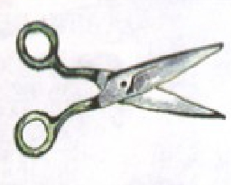 | 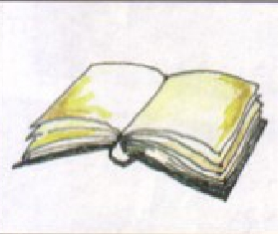 | 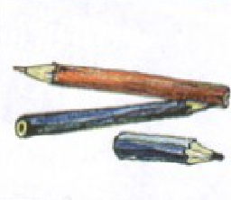
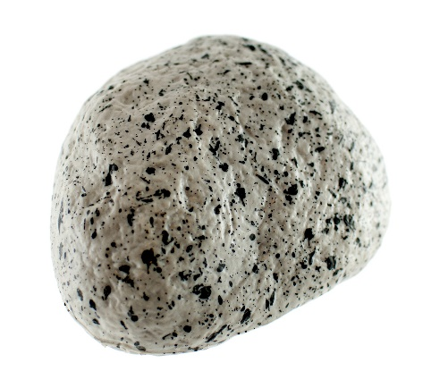 | М | 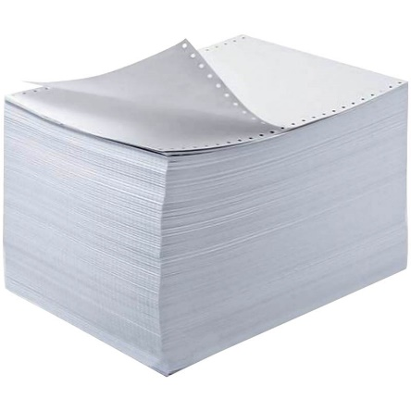
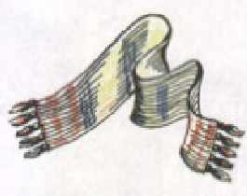 | 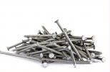 | 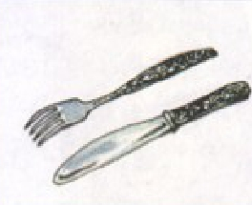

3. Методы контроля и самоконтроля:
– самопроверка – сравнение своей карты с образцом, заполненным в ходе коллективного обсуждения.
– рефлексия деятельности: «Что вы узнали в ходе эксперимента? А что вас сегодня удивило?»

